Министерство здравоохранения

Республики Беларусь

ДЕТСКИЙ ТРАВМАТИЗМ В ЗИМНИЙ ПЕРИОД

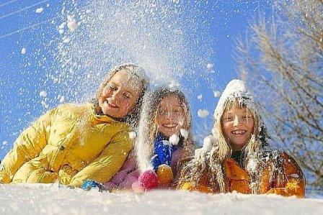

ВИТЕБСК 2017г.
Зима — веселое и увлекательное время года, но именно в этот период частота детского травматизма увеличивается примерно на треть. Сани, лыжи, коньки и другие виды зимнего досуга и спорта, к сожалению, становятся причиной многих травм и увечий, начиная с банального переохлаждения и заканчивая переломами костей, произошедших при падении в условиях гололеда и снегопада. Какие травмы типичны для этого времени года и как их избежать?
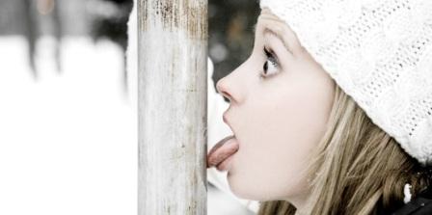
Малыши любят лизать сосульки и снег. К тому же некоторые дети на морозе прикладываются языком к металлическим предметам. Объясните ребенку, почему нельзя в мороз лизать железки и хвататься за них голыми руками. Cледите, чтобы в мороз малыш не снимал варежки, а на металлическую спинку санок наденьте чехол из материи.
Если ребенок ударился головой об лед, к шишке или синяку достаточно приложить холод. А вот если после травмы появились
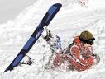
слабость, бледность, тошнота или рвота, срочно вызывайте «скорую» и до ее приезда обеспечьте пострадавшему полный покой. От растяжений и вывихов трудно застраховаться. Единственное, что вы можете сделать, — научить ребенка правильно падать! Еще одна частая зимняя травма — повреждение глаз. При игре в снежки нужно беречь от таких «снарядов» лицо. В случае попадания снежка в глаз, ребенка надо обязательно показать офтальмологу.
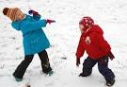
Объясните ребенку, что нельзя кидаться снежками с ледяной корочкой и обледенелыми кусочками снега.
Затвердевшие «боеприпасы» могут ударить не слабее булыжника.
Печальное последствие самой веселой зимней забавы — катания с горки — перелом. При малейшем подозрении на повреждение отправляйтесь в травмпункт или в больницу.
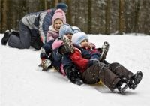

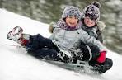
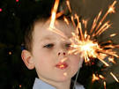
Защитить детей от такой травмы довольно просто. Достаточно взять лопату и «удлинить» спуск с горки так, чтобы длина тормозного пути стала в 4–5 раз больше высоты горки. Детей постарше обязательно научите «правильно» падать — быстро группироваться, собираться в комочек или хотя бы вовремя сгибать ноги. Самый лучший вариант — научиться падать на бок. При падении нельзя выставлять вперед руки и приземляться на них.
К опасным для катания и игр относятся места, близкие к прорубям и промоинам, образующимся быстрым течением рек; подземными ключами, выходящими на поверхность; спусками теплой воды от промышленных предприятий; рыбацкие лунки, места выколки льда и др. Опасно выбегать и прыгать с берега на лед, когда неизвестна его прочность. Не следует испытывать прочность льда ударами ногой, так немудрено и провалиться.

Уважаемые взрослые!
Многих серьезных травм можно избежать, если вы будете внимательно следить за своими детьми и заботиться, чтобы их окружение было безопасным!
Праздничные фейерверки для многих оборачиваются не очень приятным путешествием в травмпункт или ожоговое отделение.
Прежде чем использовать пиротехнику, внимательно ознакомьтесь с инструкцией! Используя пиротехнику, обезопасьте себя и окружающих!
Если по какой-то причине ракета не зажглась, ее нельзя зажигать вновь!
Используя петарду, необходимо также быть предельно внимательными:
- нельзя стоять рядом с товарищами;
- находиться в помещении;
- держать зажженную петарду в руке;
- бросать в сторону прохожих, животных, построек, леса, сухостоя
Не давайте детям до 14 лет денег на пиротехнику. Ежегодно зимой сотни детей попадают в ожоговые отделения и реанимацию — и все из-за отсутствия контроля со стороны родителей.
Помните! Запрещено запускать фейерверки во дворах жилых домов и с балконов.
Уважаемые родители! Согласитесь, что нет большего счастья, чем видеть наших детей здоровыми, радостными и веселыми! Их жизнь и здоровье, светлое будущее во многом зависят от нас, взрослых!

УЗ «ВОДКЦ» областная клиническая детская поликлиника
Подготовила врач педиатр участковый (заведующий педиатрического отделения №3) Погребняк Т.С.

